Div | 描述 | 原型图
①登录 | - 全页设置背景颜色  - 密码默认*  按住小眼睛显示 | 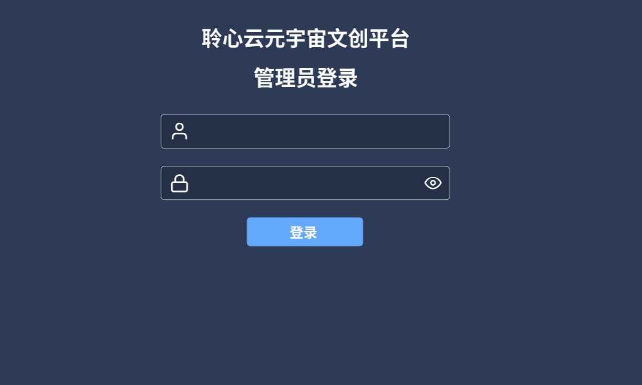
②首页  -个人信息 | - 点击图标浏览器弹窗输入框中修改昵称（位置为浏览器默认位置）  内容：输入框、button  - 点击修改备注  - 点击保存备注  - 其他为从数据库调取的个人数据 | 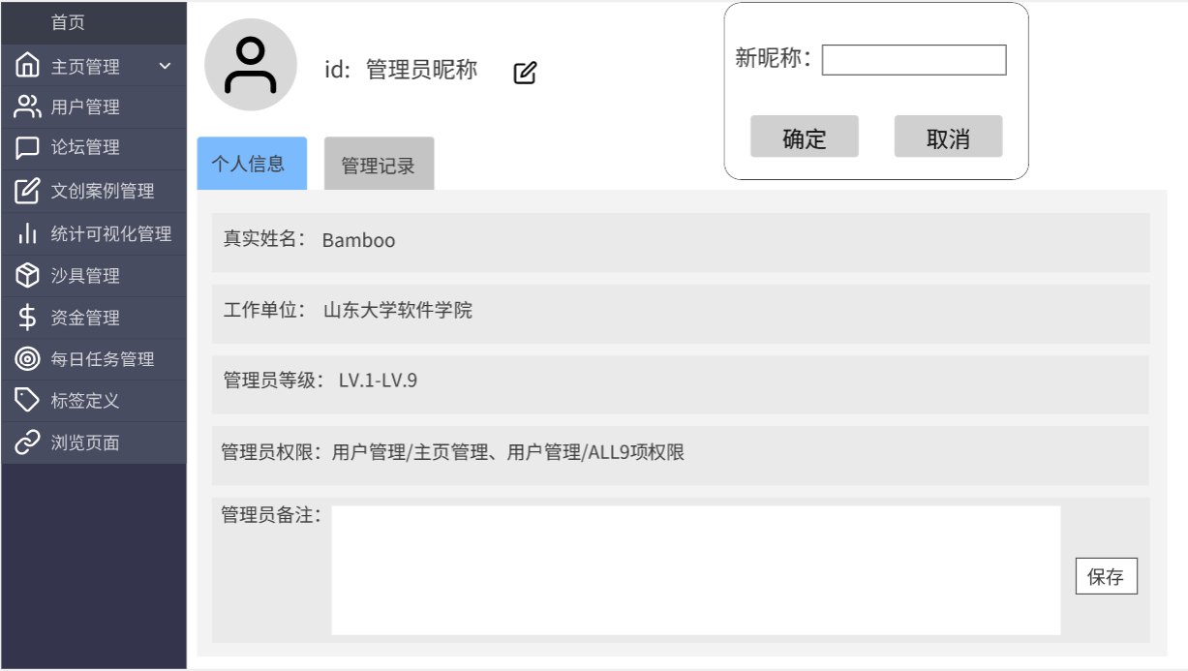
②首页-管理记录 | - 前期手动记录  - 后期可添加系统记录管理员操作功能  - 新增和修改内容弹窗显示（如P2）  内容包括日期、管理行为、备注的input、  确定和关闭button | 